Pöttinger świętuje 25 lat techniki siewu

Ćwierć wieku innowacji i precyzji
Pöttinger, wówczas jako specjalista od maszyn do zbioru zielonek, wkracza na rynek maszyn do uprawy gleby w 1975 r., przejmując bawarską fabrykę pługów w Landsbergu nad rzeką Lech. 2001 – 25 lat temu – to rok, w którym wydarzył się kolejny kamień milowy w historii firmy: kupując fabrykę technologii siewu Rabe w Bernburgu we wschodnich Niemczech, austriacki przedsiębiorca wszedł na rynek technologii siewu.
Od tego czasu firma Pöttinger stale poszerzała swoją ofertę siewników: mechaniczne siewniki VITASEM, pneumatyczne siewniki AEROSEM oraz uniwersalne siewniki TERRASEM zapewniają gospodarstwom rolnym nowe możliwości precyzyjnego siewu i optymalnej uprawy gleby.
Ulepszenia, nowe funkcje, nagrody
W 2003 roku Pöttinger zaprezentował siewnik TERRASEM na targach Agritechnica w Hanowerze i wyznaczył nowe standardy w technologii siewu w mulcz. W 2009 na rynku pojawiła się ulepszona wersja siewnika VITASEM – z jeszcze dokładniejszym dozowaniem nasion. W 2012 roku Pöttinger wprowadził w siewnikach TERRASEM możliwość podsiewu nawozu. Ta nowa funkcja umożliwiła umieszczanie składników odżywczych dokładnie tam, gdzie są potrzebne: bezpośrednio przy nasionach.
W 2013 roku nowa generacja pneumatycznego siewnika AEROSEM otrzymała nagrodę „Maszyna Roku". Siewnik ten wyposażony w opatentowany „Inteligentny System Dystrybucji” IDS umożliwił niezwykle precyzyjną dystrybucję nasion, natomiast „Precision Combi Seeding” PCS zintegrował w siewniku rzędowym technologię siewu punktowego. Również w roku 2013, Pöttinger zaprezentował krótką kombinację FOX, która zaoferowała jeszcze większą elastyczność pracy podczas siewu.
W latach 2019–2021 w typoszeregu AEROSEM wprowadzono kolejne innowacje. AEROSEM F, jako siewnik z przednim, wyposażonym w system ciśnieniowy zbiornikiem, oferuje maksymalną efektywność pracy. Typoszereg został ponadto rozszerzony o siewnik AEROSEM VT. Ta ciągana kombinacja uprawowo-siewna charakteryzuje się kompaktową budową i zapewnia ochronę gleby. Cechy te są typowe dla całego typoszeregu. Nowością w portfolio od roku 2022 jest zbiornik przedni AMICO wraz z indywidualnym systemem dystrybucji do maszyn uprawowych, który umożliwia optymalne połączenie uprawy gleby, nawożenia i siewu.
Przejęcie MaterMacc i wejście na rynek technologii siewu precyzyjnego
W 2022r. Pöttinger przejął włoską firmę MaterMacc. Dzięki fuzji firma Pöttinger wprowadziła do swojej oferty technologię siewu punktowego oraz nowe technologie dla nowoczesnego rolnictwa.
Od czasu przejęcia Pöttinger z powodzeniem zmodernizował zakład produkcyjny w San Vito i przekształcił go w centrum kompetencji w zakresie technologii siewu precyzyjnego. Siewnik do siewu punktowego PURO jest pierwszym wspólnym projektem. W nowym siewniku wykorzystano wieloletnie doświadczenie firmy MaterMacc oraz fachową wiedzę techniczną i standardy jakości firmy Pöttinger.
Tym nowym projektem Pöttinger otwiera nowy rozdział swojej ponad 150-letniej historii – stawiając sobie wciąż ten sam cel: budowę maszyn, które są bardziej wydajne, ułatwią życie rolnikom i przyczyniają się do ich sukcesu.

Podgląd zdjęć:
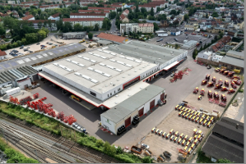 | 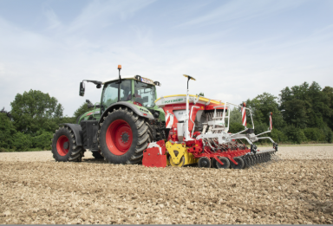
Fabryka w Bernburgu | Dzisiejszy AEROSEM 3002 ADD
https://mediapool.poettinger.at/pinaccess/showpin.do?pinCode=r3e8n9e0j9L8 | https://mediapool.poettinger.at/pinaccess/showpin.do?pinCode=P0b7a4V0P0T5

Pozostałe zdjęcia w jakości do druku: http://www.poettinger.at/presse

